СХЕМА ГРАНИЦ РЫБОВОДНОГО УЧАСТКА
Наименование рыбоводного участка | Площадь рыбоводного участка, га | Площадь водного объекта, га | Географические координаты рыбоводного участка |  |  | Цель исполь- зованиярыбоводного участка | Место располо- жения рыбоводного участка
 |  |  | № точки | С.Ш. | В.Д.
Озеро Аримбет (н.п. Могильное) | 74,8 | 74,8 | 1  2  3 | 54°35’18”  54°35’02”  54°34’38” | 62°34’07”  62°34’46”  62°34’28” | Товарное рыбоводство | Октябрьский муниципальный район

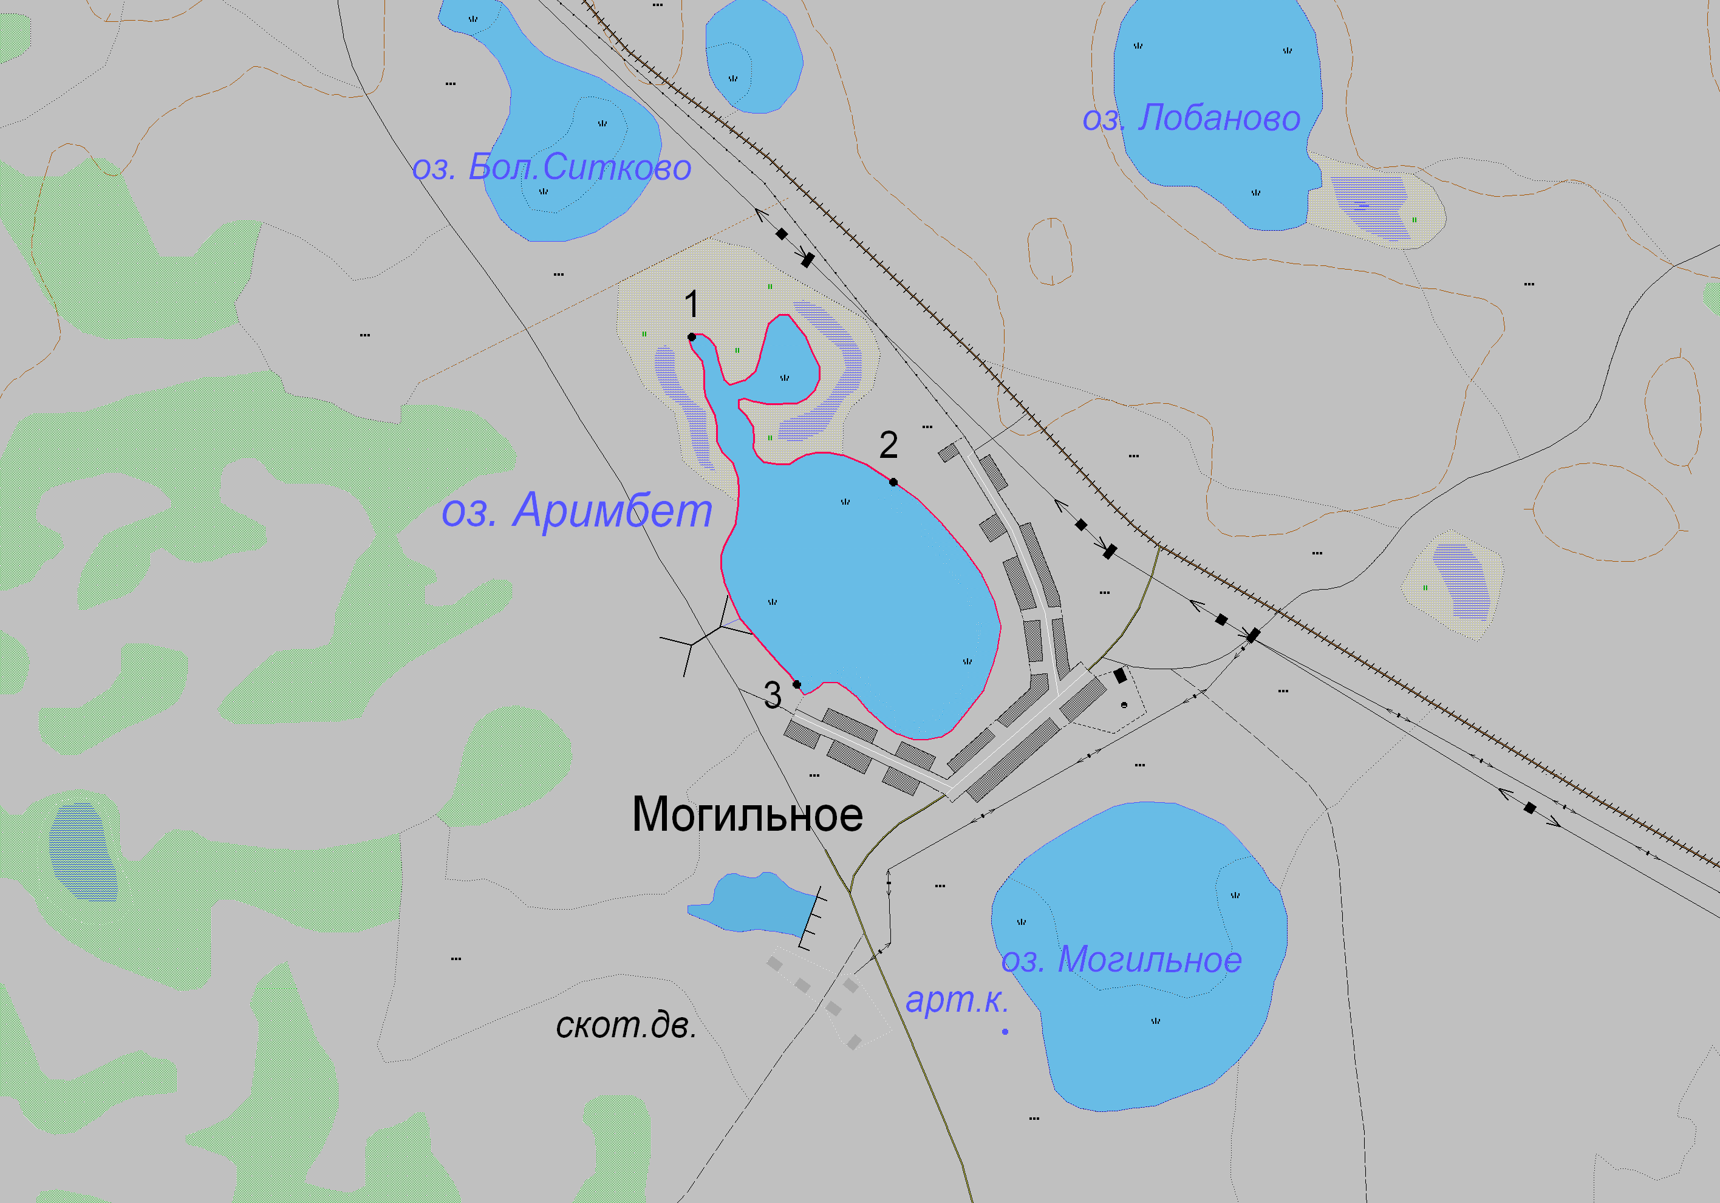
1:25 000
Условные обозначения:
Границы населенных пунктов;
Границы рыбоводного участка;
1
Точки границ рыбоводного участка;

